第一屆i-Infinite未來領袖自我探索與成長
楔 子
謝謝爸爸媽媽窮極努力打拼一生
讓我在生活上無虞
謝謝爸爸媽媽提供我探索世界機會
讓我學會獨立、學習怎麼照顧自己
謝謝爸爸媽媽給我無限思考空間的機會
讓我學會用多元思考、感恩知足的心看待這個世界
謝謝爸爸媽媽放手支持我的成長
讓我有機會展現勇氣、自我負責、全力以赴面對挑戰
謝謝爸爸媽媽給我學習和成長路途中的愛與支持
讓我擁有與您們共同成長的甜蜜回憶
謝謝爸爸媽媽讓我展翅翱翔
讓我改變所獲得榮耀，讓您們看的見！
謝謝爸爸媽媽送我此生重要的禮物
給我有機會認識自我和團隊合作學會人際溝通
感謝爸爸媽媽您們對我的祝福
自我探索與挑戰是人生一件很美妙的事情
是榮耀自我與您們
在自我探索、學習並成功挑戰自我後
我覺得到自己是與眾不同的！
壹、活動緣起
在現今世界各先進國家對品格教育逐漸重視，視品格為廿一世紀公民必備條件之際，而如何透過活動課程實施體驗為主的品格教育課程，更是其中的關鍵。鑑此，紋鑑會國際教育顧問公司與台灣師大進行產學合作，並於今年推出i-Infinite未來領袖自我探索與成長夏令營，以C.A.S.E System教學方法，以探索活動、體驗活動、思考活動等方式，進行孩子生活教育、生命教育與品格教育的涵養，期培育21世紀未來全面的領導人才。

貳、辦理單位
- 指導單位：國立台灣師範大學
國立臺灣師範大學技術職業教育研究中心
- 主辦單位：紋鑑慧國際教育顧問有限公司
- 贊助單位：達爾聞教育機構
参、辦理時間
本案夏令營共為4，每一梯次為期5天，各期梯次時間如下
- 第001梯次: 7月16日(一)~7月20日(五)
- 第002梯次: 7月23日(一)~7月27日(五)
- 第003梯次: 7月30日(一)~8月03日(五)
- 第004梯次: 8月06日(一)~8月10日(五)
肆、活動辦法
本案夏令營參與對象為國小三~六年級學生皆可報名參加，而本活動基於贊助單位補助每位學員50%獎助金，並為推動台灣品格教育，期許活動能提升孩子對自我覺知、自我突破與自我實現的能力。鑑此，本活動參加學員須繳交自傳150-300字(自傳必須說明參加動機)、教師推薦函，並填選梯次志願，最後將報名資料寄下列
<台北市和平東路一段129號/台灣師大技職中心/ 施屏小姐收>
- 活動官方網站：http://brainfdl.pixnet.net
http://i-infinite.ie.ntnu.edu.tw
- 本案夏令營共4梯，每梯次70名，共280名學員。
- 重要日期：
  - 報名截止：2012年6月20日
  - 入選名單：2012年6月25日
- 活動聯絡人：簡惠娟 老師
- 連絡電話：02-7734-3617 /0952-258-752
伍、課程特色與介紹
一、課程架構
本夏令營課程架構(如下圖)以心靈為基礎，透過不同的刺激，引發孩子不同的智能，並培養未來21世紀所需的技能，諸如多元思考、團隊合作、創意發想等，進而型塑孩子領導力的展現，並促進孩子個人快樂、自信與卓越。
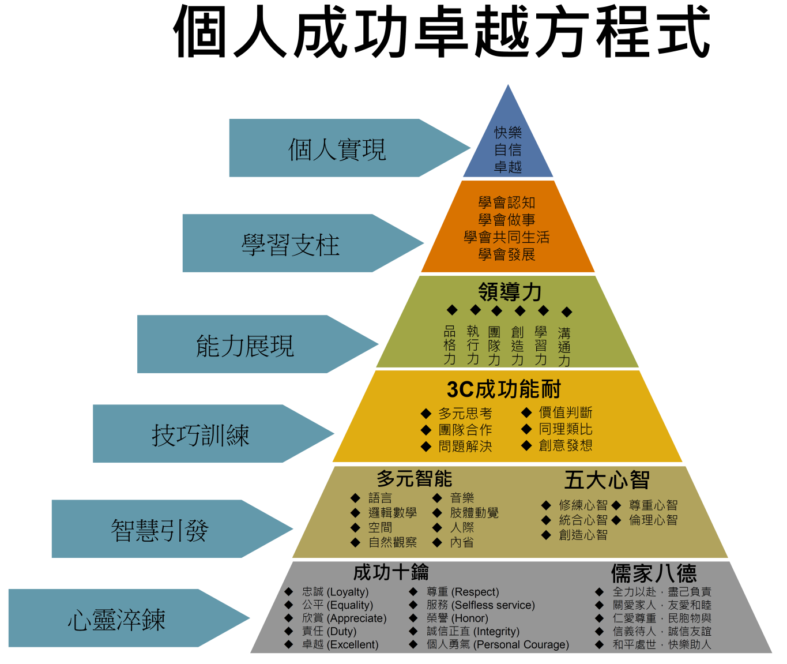

二、課程內涵
- 風雲際會，人才齊聚
迎新相見歡，每個孩子需要相互介紹，認識環境、師長與朋友。今天重點在每位孩子開始要學會如何利用3C資訊科技，建立自我探索、自我挑戰與超越自我的數位歷程，並透過網路向世界取得發言權，訴說「我在，故我思」以及「I come, I see, I conquer」氣度，追求每位孩子儒家八德與成功十鑰的心靈。

第2天 認識自我、民胞物與
中華文化〈中庸〉的意誠心正修練，以及Carl Rogers 所提及使人成為他自己均說明「做自己的主人」的重要性。做自己得主人就是要為自己負責、全力以赴以及追求卓越。今日的重點是透過攀岩等相關活動、每位孩子認識自己的優點、了解自己的不足。
另外，在擁有千種植物生態進行探險，讓孩子透過與自然的對話，培養對大自然生命與環境的尊敬，讚嘆大自然造物的偉大，培養愛烏及屋與民胞物與情懷。

第3天 突破自我、全力以赴
突破自我強調蛻變的力量與勇氣。今日重點要使孩子了解失敗為成功之母，讓孩子從失敗反思，並將反思轉換行動抉擇，以持之以恆、努力不懈的精神，達到成功彼岸。今日重點讓孩子透過溯溪活動，以「先體驗後定義」模式，讓孩子透過人勇氣、榮譽、卓越的精面對挑戰後，建立成功喜悅的心錨(Mind Anchoring)。

第4天 誠信友誼，團隊合作
誠信友誼是團隊合作成功基石。而誠信友誼要建立正確的人際關係態度，有效的傾聽與溝通技巧。今日重點在於孩子教導孩子Mind Mapping以及進行小組團隊相關活動，包括小組任務闖關、小組腦力激盪等活動，讓孩子了解唯有彼此誠信、彼此服務，方能完成團隊任務。
未來領袖除認識自我、自我挑戰、超越自我外，更重要的是學會「愛與感恩」。今日重點讓孩子透過擬定訂定目標並宣讀未來承諾與使命外。同時，讓孩子體驗「飲流懷源」精神，感知父母偉大的愛與付出。

第5天 活出自我，生活實踐
今日主題在於培育孩童生活實踐的能力，而非思想上的巨人，行動上的侏儒。因此，在活動上將利用問題情境，使孩子親自體驗並解決問題，並在活動中涵化孩童的問題解決技能。另外，活動上也會教導孩童用目標過生活，讓孩子更有紀律、效率。最後，本日活動晚上辦理孩子的結業式，邀請各位父母參加孩子結業式，共同享受孩子與眾不同改變的收穫。

歸賦--翱翔寰宇，放眼天下
生命轉輪已啟動，孩子的銳變、父母的成長。未來領袖的種子已經悄悄發芽，態度決定高度，格局決定結局。在返回家的旅途，回顧孩子成長的日誌、回憶的相簿、以及領著台灣師大頒發的結業證書，回想古今孩子的變化，訴說著未來，而世界就在你我彈指間。
三、行程規劃
 | 第一天 | 第二天 | 第三天 | 第四天 | 第五天
晨活 | 一日之計在於晨 (早操、靜心活動)
早餐 | 美食饗宴
上午  課程 | 搭車  迎新相見歡 | 【認識自己】  探索教育 | 【挑戰自我】  溯溪課程(一) | 【團隊合作】  傾聽、溝通、分享、榮譽 | 【活出自己】  問題解決
午餐 | 美食饗宴
下午  課程 | 建立團隊  紀錄生活  資訊教育 | 【探索自然】  生態教育 | 【突破自我】  溯溪課程(二) | 【獨立思考】  感恩一切 | 【生活實踐】  用目標過  生活
晚餐 | 美食饗宴
晚上  課程 | 【了解自己】我的樣子 | 【看見自己】觀察明辨 | 【戰勝自己】  克服恐懼 | 【愛的能量】  感恩一切 | 【親子共學】  愛的分享會
分享 | 小 隊 分 享 時 光
反思 | 成長點滴、細細品味
盥洗 | 入住飯店(盥洗)
就寢 | 就寢時間

期 許

我們的孩子是需要具備獨立發展生命品質的能力
而不是家長打拼一生所留下的財富
我們的孩子需要具備認識自我、突破自我和挑戰自我的能力
透過行動認識真實的世界
而不是像機械般接受我們的安排
我們的孩子需要有接納多元、尊重差異的能力
透過團隊合作面對愈來愈複雜的社會變遷
而不是讓孩子在電光聲色的電子世界裡
淡化了人生中與人親密關係的接觸
我們孩子需要有翱翔寰宇的勇氣與胸襟
而不是我們一輩子的照顧
因此帶領孩子生命的成長、學習與脫俗不凡
是孩子自己的責任而非我們父母
讓我們孩子的發現自我價值與使命
生命轉輪的啟動是我們教育的責任與義務
儘早開始啟動生命轉輪的鑰匙
孩子與眾不同的改變
相信一定看得見

【學童報名表】
編號：□□□□□□

2012年「i-Infinite未來領袖自我探索與成長夏令營」
學童報名表
姓名 |  |  |  |  | 出生  日期 |  | 年 月 日 |  | 身份  證號
性別 | □女生 □男生 |  |  |  | 就讀  學校 |  | 中‧小學  年 班 |  | 身高 | 公分
 |  |  |  |  |  |  |  |  | 體重 | 公斤
連絡  地址 | 郵遞區號： |  |  |  |  |  |  |  | 家庭  電話 | （ ）
學員E-mail |  |  |  |  |  |  |  |  | 用餐  習慣 | □葷食 □素食  □奶蛋素□其他
參加  日期 | □第一梯次: 7月16日(一)~7月20日(五)  □第二梯次: 7月23日(一)~7月27日(五)  □第三梯次: 7月30日(一)~8月03日(五)  □第四梯次: 8月06日(一)~8月10日(五)  (請填寫參加志願梯次) |  |  |  |  |  |  |  | 營服size | □XS □S □M □L  □XL □2XL  □其他______
監護人姓名  (保險受益人) |  |  |  |  |  | 關係 |  | 聯絡電話 | (O)：  (H)：  手機：
監護人E-mail |  |  |  |  |  |  |  | 聯絡電話
繳交資料 |  |  |  | 1.二吋彩色白底相片:3張  2.學童營隊報名表(請詳細填寫表格資料並以正楷填寫)  3.學員身體狀況調查表  4.參加同意書  5.自傳  6.教師推薦函
報名費用 |  |  |  | 新台幣14,800元(原價29,600，今年入取學員補助50%)  繳費方式:  <入取者以E-Mail和網站通知入取學員家長>
參 加 同 意 書
學生  自願  參加  同意書 |  | 本人身心健全，詳讀貴中心報名簡章及資料後，自願參加「i-Infinite未來領袖自我探索與挑戰夏令營」。願意在活動期間接受輔導老師及工作人員指導，並遵守團體紀律，如因個人不遵守規定而發生事故，願由本人負責。  學生簽名： (請由本人親填，謝謝) 2012年 月 日
監護人  同意書 |  | 茲同意本人之子女參加台灣師範大學產合作紋鑑慧國際教育顧問有限公司舉辦之「i-Infinite未來領袖自我探索與挑戰夏令營」，願督促其在活動期間遵守營隊活動紀律，如因其違反規定而發生法律責任，願以監護人之責擔負相關法律責任。  監護人簽名： (請由監護人親填，謝謝) 2012年 月 日

【身體狀況調查表】
2012年「i-Infinite未來領袖自我探索與成長夏令營」
身體狀況調查表
本活動因營隊為期五天四夜，且有較激烈之體驗課程，為確保參加學生之身體安全、健康，請詳填下表，並慎重考慮參加者之身體負荷程度。
營隊之體驗課程，依規定：「凡患有心臟病、心律不整、脊椎側變、習慣性脫臼、骨折、骨骼疾病、氣喘、高血壓、癲癇症、糖尿病、急猝病症、其他慢性疾病或飲酒者，請勿參加。若有違者，如發生意外事故，應自行負擔全部責任。」
我們無法提供激烈訓練課程給有上述狀況之學員參加，敬請見諒。

基本資料 | ◎姓名： ◎出生年月日：民國 年 月 日  ◎身份證號：  ◎血型： 型 ◎身高： 公分 ◎體重 公斤
緊急  聯絡  資料 | ◎監護人住址 ◎緊急聯絡電話  ◎緊急聯絡人1 ◎關係 ◎手機  ◎緊急聯絡人2 ◎關係 ◎手機
生理狀況 | (請勾選)□一切正常 □近視 □其他視覺障礙 □聽覺障礙 □肢體障礙  □其他
曾患  特殊  疾病 | □無 □腦炎 □癲癇 □心臟病 □眩暈 □地中海貧血 □僧帽瓣脫垂 □糖尿病  □習慣性流鼻血 □蠶豆症 □小兒麻痹 □氣喘  □過敏症(請說明如何過敏 )  □藥物過敏(何種藥物 )  □食物過敏(何種食物 )  □其他
隨身  攜帶藥物 | 藥品名稱：  用途：
特殊疾病  需注意事項 | 說明：
最近是否  曾受過傷 | □無  □有說明：
監護人簽名： 學生簽名:

【自傳】300-500字

【推薦函】

師 長 推 薦 函
推薦學生：
推薦學校：
推薦教師： 職稱： 任教科目：
推薦人簽章：
年 月 日

